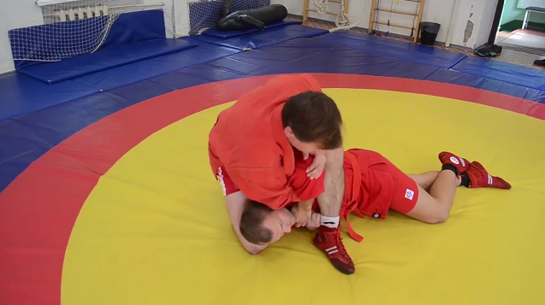

Процедура тестирования включает обязательную регистрацию участника на Интернет-портале комплекса ГТО www.gto.ru.
Самозащита без оружия для IV ступени (12-13 лет)
Участники тестирования выполняют комплексы приемов испытания (теста) «Самозащита без оружия» в соответствии с перечнем для соответствующей ступени комплекса ГТО.
Демонстрация приемов испытания (теста) «Самозащита без оружия» для участников IV и V ступеней выполняется на ковре самбо (допускается использование гимнастических матов или татами). Демонстрация приемов испытания (теста) «Самозащита без оружия» для участников VI-IX ступеней выполняется на твердой поверхности (пол деревянный или с синтетическим покрытием, земля, песок).
При демонстрации приема участник может допустить неточность (ошибку) его выполнения, которая оценивается ниже идеального исполнения.
Действие не засчитывается, и участник снимается с тестирования, если он не может воспроизвести технику выполнения приема или совершает 3 ошибки.
За выполнение каждого приема начисляются очки:
1 очко - при выполнении приема, но при наличии 2-х ошибок;
2 очка - при выполнении приема, но при наличии 1-й ошибки;
3 очка - при выполнении приема без ошибок.
Перечень приемов и критерии оценки техники их выполнения для IV ступени (12-13 лет)
1) Самостраховка при падении назад на спину перекатом Ошибки, при которых выполнение не засчитывается:
- запрокидывание головы (удар затылком о поверхность покрытия);
- одновременное касание лопатками и тазом (плоская спина);
- неправильное положение рук и ног.
2) Самостраховка при падении на бок перекатом Ошибки, при которых выполнение не засчитывается:
- удар головой о поверхность покрытия;
- одновременное касание лопаткой и тазом (плоская спина);
- неправильное положение рук и ног.
3) Самостраховка при падении вперед на руки Ошибки, при которых выполнение не засчитывается:
- падение на выпрямленные руки;
- касание поверхности лицом или туловищем;
- касание поверхности коленями.
4) Удержание сбоку с захватом двух рук Ошибки, при которых выполнение не засчитывается:
- не выполнен захват двух рук ассистента;
- туловище участника не фиксирует туловище ассистента;
- ноги участника не обеспечивают устойчивость в переднезаднем направлении (положение барьерного шага).
5) Удержание верхом с захватом двух рук и обвивом ног снаружи
Ошибки, при которых выполнение не засчитывается:
- не выполнен захват двух рук ассистента;
- туловище участника не фиксирует туловище ассистента;
- ноги участника не выполняют обвивающее движение ног ассистента.
6) Рычаг локтя после выполнения удержания сбоку
Ошибки, при которых выполнение не засчитывается:
- неправильно выполнен захват атакующей руки ассистента за запястье;
- туловище участника не фиксирует туловище ассистента;
- бедро, через которое участник выполняет болевой прием, прижато к ковру.
7) Узел локтя ногой после выполнения удержания сбоку (заправляя руку в подколенный сгиб)
Ошибки, при которых выполнение не засчитывается:
- участник не выполняет активное встречное движение ногой при заведении предплечья ассистента в подколенный сгиб;
- угол между плечом и предплечьем атакуемой руки ассистента, а также угол между голенью и бедром участника составляют 90 градусов и более;
- участник не выполняет встречное движение тазом и рукой, контролирующей голову ассистента.
8) Рычаг локтя ассистенту, лежащему на груди
Ошибки, при которых выполнение не засчитывается:
- не выполнен захват руки ассистента двумя руками за запястье;
- туловище участника не фиксирует туловище ассистента;
- ноги участника не обеспечивают устойчивость в переднезаднем направлении (положение барьерного шага).
9) Бросок задняя подножка
Ошибки, при которых выполнение не засчитывается:
- атакуемая нога ассистента не загружена;
- потеря равновесия (после броска участник касается поверхности ковра рукой или коленом, или садится на ягодицы);
- после завершения броска участник отпускает захват руки ассистента (теряет контроль).
10) Бросок захватом ноги за подколенный сгиб изнутри
Ошибки, при которых выполнение не засчитывается:
- отсутствует выведение из равновесия (участник высоко поднимает захваченную ногу и недостаточно тянет руку ассистента вниз);
- после завершения броска участник отпускает захват ноги ассистента (теряет контроль);
- потеря равновесия (после броска участник касается поверхности ковра рукой или коленом).
Тестирование осуществляется в порядке, установленном приказом Министерства спорта Российской Федерации от 28.01.2016 № 54 «Об утверждении Порядка организации и проведения тестирования по выполнению нормативов испытаний (тестов) Всероссийского физкультурно-спортивного комплекса «Готов к труду и обороне» (ГТО)».

